И.М. Бондарева
5 класс
Русский язык
Дата урока: 15.06.22
Урок 142 Закрепление изученного по теме «Морфемный разбор слова».
Цель урока: повторить изученные орфограммы по теме «Морфемный разбор слова».

ХОД УРОКА
I. Организационный момент.
Доброе утро, ребята!!!

Пятнадцатое июня
Классная работа
Морфемный разбор слова

II. Повторение.

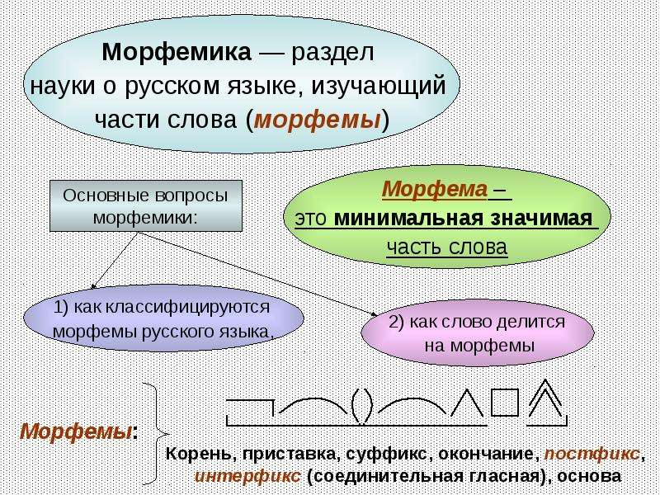
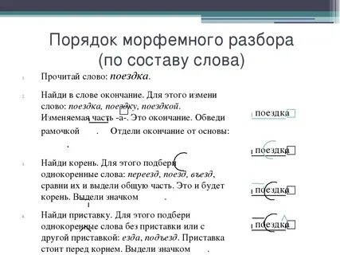

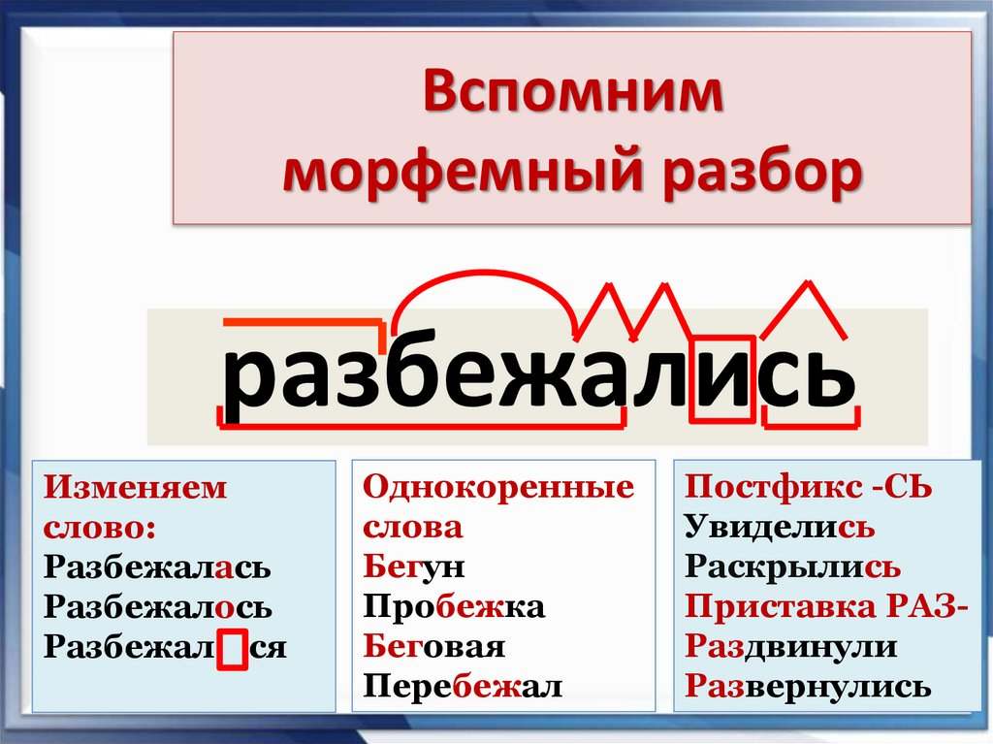

II. Выполните задание со слайда.

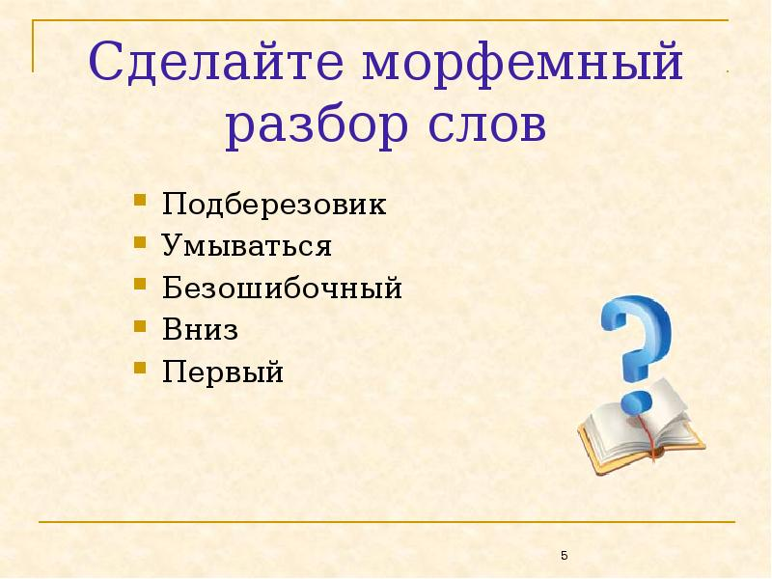

До свидания!!!

